

**О внесении изменений в постановление акимата Северо-Казахстанской области от 19 августа 2016 года № 318 "Об утверждении регламента государственной услуги "Аккредитация местных спортивных федераций"**

***Утративший силу***

Постановление акимата Северо-Казахстанской области от 13 сентября 2017 года № 373. Зарегистрировано Департаментом юстиции Северо-Казахстанской области 5 октября 2017 года № 4330. Утратило силу постановлением акимата Северо-Казахстанской области от 26 февраля 2020 года № 37

      Сноска. Утратило силу постановлением акимата Северо-Казахстанской области от 26.02.2020 № 37 (вводится в действие по истечении десяти календарных дней после дня его первого официального опубликования).

      В соответствии со статьей 26 Закона Республики Казахстан от 6 апреля 2016 года "О правовых актах" акимат Северо-Казахстанской области **ПОСТАНОВЛЯЕТ**:

      1. Внести в постановление акимата Северо-Казахстанской области "Об утверждении регламента государственной услуги "Аккредитация местных спортивных федераций" от 19 августа 2016 года № 318 (опубликовано 28 сентября 2016 года в информационно-правовой системе нормативных правовых актов Республики Казахстан "Әділет", зарегистрировано в Реестре государственной регистрации нормативных правовых актов № 3896) следующие изменения:

      в регламенте государственной услуги "Аккредитация местных спортивных федераций" (далее – Регламент):

      пункт 6 изложить в следующей редакции:

      "6. Содержание каждой процедуры (действия), входящей в состав процесса оказания государственной услуги, длительность его выполнения:

      для получения свидетельства об аккредитации:

      1) услугополучатель (либо уполномоченный представитель) предоставляет услугодателю документы согласно пункта 4 настоящего регламента – 20 (двадцать) минут;

      2) сотрудник канцелярии регистрирует документы, выдает копию заявления услугополучателю (либо уполномоченному представителю) с отметкой о регистрации в канцелярии, с указанием даты и времени приема пакета документов и предоставляет документы руководителю услугодателя - 30 (тридцать) минут;

      3) руководитель услугодателя рассматривает и направляет документы исполнителю - 15 (пятнадцать) минут;

      4) исполнитель рассматривает документы и вносит на рассмотрение комиссии по выдаче свидетельства об аккредитации местным спортивным федерациям (далее – комиссия) - 2 (два) календарных дня;

      5) комиссия рассматривает документы и рекомендует услугодателю аккредитовать, либо отказать в аккредитации спортивной федерации - 9 (девять) календарных дней;

      6) исполнитель на основании протокола комиссии подготавливает проект приказа, обеспечивает их подписание, на основании подписанного приказа подготавливает и предоставляет свидетельство об аккредитации руководителю услугодателя - 2 (два) календарных дня, либо подготавливает проект мотивированного ответа об отказе в оказании государственной услуги - 1 (один) календарный день;

      7) руководитель услугодателя подписывает свидетельство об аккредитации, либо мотивированный ответ об отказе в оказании государственной услуги, направляет сотруднику канцелярии - 15 (пятнадцать) минут;

      8) сотрудник канцелярии регистрирует свидетельство об аккредитации, либо мотивированный ответ об отказе в оказании государственной услуги и выдает услугополучателю (либо уполномоченному представителю) - 30 (тридцать) минут.

      для переоформления свидетельства об аккредитации:

      1) услугополучатель (либо уполномоченный представитель) предоставляет заявление согласно приложению 2 к стандарту – 20 (двадцать) минут;

      2) сотрудник канцелярии регистрирует документы, выдает копию заявления услугополучателю (либо уполномоченному представителю) с отметкой о регистрации в канцелярии, с указанием даты и времени приема пакета документов и предоставляет документы руководителю услугодателя - 30 (тридцать) минут;

      3) руководитель услугодателя рассматривает и направляет документы исполнителю - 15 (пятнадцать) минут;

      4) исполнитель рассматривает документы и подготавливает проект приказа, обеспечивает его подписание, на основании подписанного приказа подготавливает и предоставляет переоформленное свидетельство об аккредитации руководителю услугодателя - 3 (три) календарных дня;

      5) руководитель услугодателя подписывает переоформленное свидетельство об аккредитации, направляет сотруднику канцелярии - 15 (пятнадцать) минут;

      6) сотрудник канцелярии регистрирует переоформленное свидетельство об аккредитации и выдает услугополучателю (либо уполномоченному представителю) - 30 (тридцать) минут.

      для получения дубликата свидетельства об аккредитации:

      1) услугополучатель (либо уполномоченный представитель) предоставляет заявление согласно приложению 2 к стандарту – 20 (двадцать) минут;

      2) сотрудник канцелярии регистрирует документы, выдает копию заявления услугополучателю (либо уполномоченному представителю) с отметкой о регистрации в канцелярии, с указанием даты и времени приема пакета документов и предоставляет документы руководителю услугодателя - 30 (тридцать) минут;

      3) руководитель услугодателя рассматривает и направляет документы исполнителю - 15 (пятнадцать) минут;

      4) исполнитель рассматривает документы, подготавливает и предоставляет дубликат свидетельства об аккредитации руководителю услугодателя - 3 (три) календарных дня;

      5) руководитель услугодателя подписывает дубликат свидетельства об аккредитации, направляет сотруднику канцелярии - 15 (пятнадцать) минут;

      6) сотрудник канцелярии выдает дубликат свидетельства об аккредитации услугополучателю (либо уполномоченному представителю) - 30 (тридцать) минут.";

      пункт 9 изложить в следующей редакции:

      "9. Описание последовательности процедур (действий) между структурными подразделениями (сотрудниками) с указанием длительности каждой процедуры (действия).

      Для получения свидетельства об аккредитации:

      1) услугополучатель (либо уполномоченный представитель) предоставляет услугодателю документы согласно пункта 4 настоящего регламента – 20 (двадцать) минут;

      2) сотрудник канцелярии регистрирует документы, выдает копию заявления услугополучателю (либо уполномоченному представителю) с отметкой о регистрации в канцелярии, с указанием даты и времени приема пакета документов и предоставляет документы руководителю услугодателя - 30 (тридцать) минут;

      3) руководитель услугодателя рассматривает и направляет документы исполнителю - 15 (пятнадцать) минут;

      4) исполнитель рассматривает документы и вносит на рассмотрение комиссии - 2 (два) календарных дня;

      5) комиссия рассматривает документы и рекомендует услугодателю аккредитовать, либо отказать в аккредитации спортивной федерации - 9 (девять) календарных дней.

      6) исполнитель на основании протокола комиссии подготавливает проект приказа, обеспечивает их подписание, на основании подписанного приказа подготавливает и предоставляет свидетельство об аккредитации руководителю услугодателя - 2 (два) календарных дня, либо подготавливает проект мотивированного ответа об отказе в оказании государственной услуги - 1 (один) календарный день;

      7) руководитель услугодателя подписывает свидетельство об аккредитации, либо мотивированный ответ об отказе в оказании государственной услуги, направляет сотруднику канцелярии - 15 (пятнадцать) минут;

      8) сотрудник канцелярии регистрирует свидетельство об аккредитации, либо мотивированный ответ об отказе в оказании государственной услуги и выдает услугополучателю (либо уполномоченному представителю) - 30 (тридцать) минут.

      Для переоформления свидетельства об аккредитации:

      1) услугополучатель (либо уполномоченный представитель) предоставляет заявление согласно приложению 2 к стандарту – 20 (двадцать) минут;

      2) сотрудник канцелярии регистрирует документы, выдает копию заявления услугополучателю (либо уполномоченному представителю) с отметкой о регистрации в канцелярии, с указанием даты и времени приема пакета документов и предоставляет документы руководителю услугодателя - 30 (тридцать) минут;

      3) руководитель услугодателя рассматривает и направляет документы исполнителю - 15 (пятнадцать) минут;

      4) исполнитель рассматривает документы и подготавливает проект приказа, обеспечивает его подписание, на основании подписанного приказа подготавливает и предоставляет переоформленное свидетельство об аккредитации руководителю услугодателя - 3 (три) календарных дня;

      5) руководитель услугодателя подписывает переоформленное свидетельство об аккредитации, направляет сотруднику канцелярии - 15 (пятнадцать) минут;

      6) сотрудник канцелярии регистрирует переоформленное свидетельство об аккредитации и выдает услугополучателю (либо уполномоченному представителю) - 30 (тридцать) минут.

      Для получения дубликата свидетельства об аккредитации:

      1) услугополучатель (либо уполномоченный представитель) предоставляет заявление согласно приложению 2 к стандарту – 20 (двадцать) минут;

      2) сотрудник канцелярии регистрирует документы, выдает копию заявления услугополучателю (либо уполномоченному представителю) с отметкой о регистрации в канцелярии, с указанием даты и времени приема пакета документов и предоставляет документы руководителю услугодателя - 30 (тридцать) минут;

      3) руководитель услугодателя рассматривает и направляет документы исполнителю - 15 (пятнадцать) минут;

      4) исполнитель рассматривает документы, подготавливает и предоставляет дубликат свидетельства об аккредитации руководителю услугодателя - 3 (три) календарных дня;

      5) руководитель услугодателя подписывает дубликат свидетельства об аккредитации, направляет сотруднику канцелярии - 15 (пятнадцать) минут;

      6) сотрудник канцелярии выдает дубликат свидетельства об аккредитации услугополучателю (либо уполномоченному представителю) - 30 (тридцать) минут.

      Приложение 3 к Регламенту изложить в новой редакции согласно приложению к настоящему постановлению.

      2. Контроль за исполнением настоящего постановления возложить на коммунальное государственное учреждение "Управление физической культуры и спорта акимата Северо-Казахстанской области".

      3. Настоящее постановление вводится в действие по истечении десяти календарных дней после дня его первого официального опубликования.

|  |
| --- |
| *Исполняющий* |
| *обязанности акима* |
| *Северо-Казахстанской области* | *А. Федяев* |

|  |  |
| --- | --- |
|  | Приложение |
|  | к постановлению акимата Северо-Казахстанской области 13 сентября 2017 года № 373 |
|  | Приложение 3 |
|  | к регламенту государственной услуги "Аккредитация местных спортивных федераций" |

**1) Справочник бизнес-процессов оказания государственной услуги "Аккредитации местных спортивных федераций" при обращении услугополучателя или его представителя по доверенности к услугодателю**

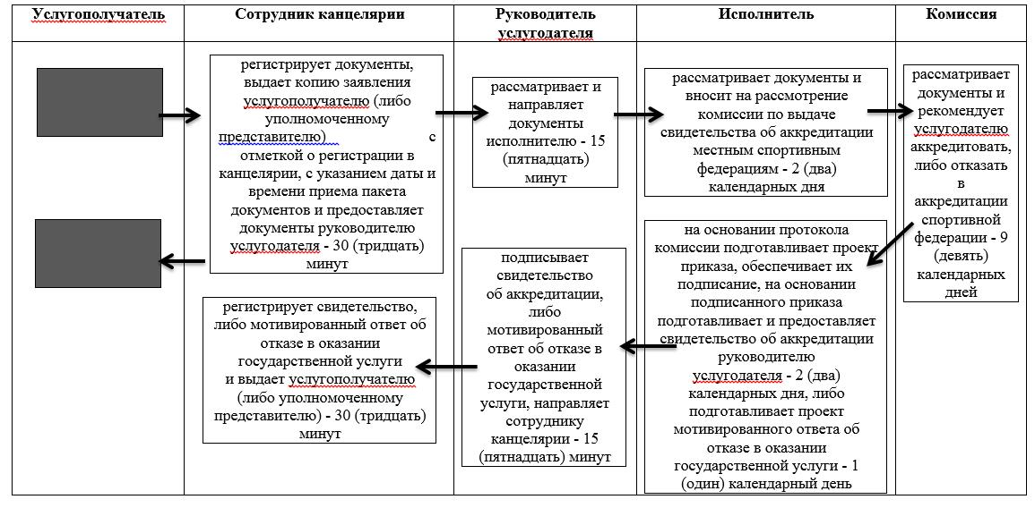

**2) Справочник бизнес-процессов оказания государственной услуги "Переоформление свидетельства об аккредитации, выдача дубликата свидетельства об аккредитации местным спортивным федерациям" при обращении услугополучателя или его представителя по доверенности к услугодателю**

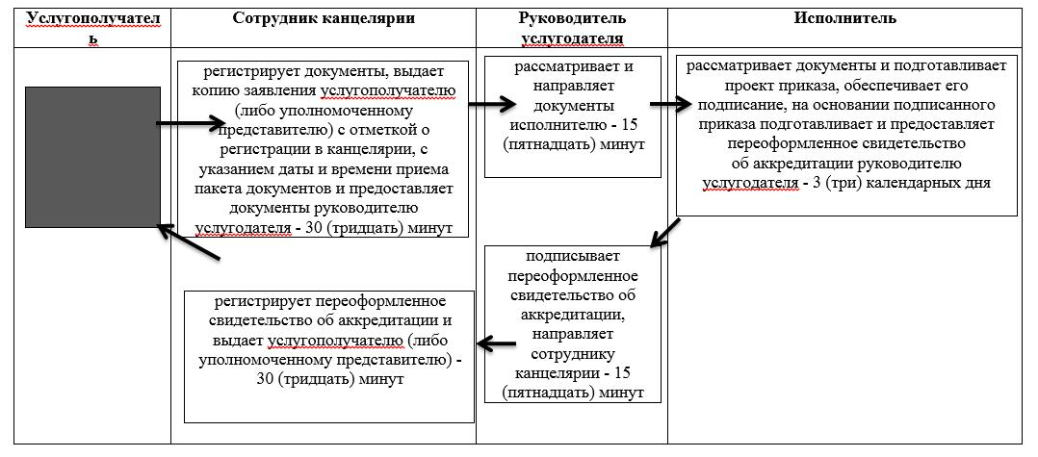

      Условные обозначения:

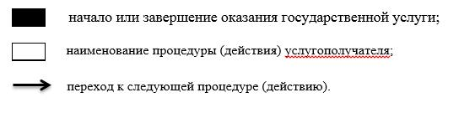

© 2012. РГП на ПХВ «Институт законодательства и правовой информации Республики Казахстан» Министерства юстиции Республики Казахстан